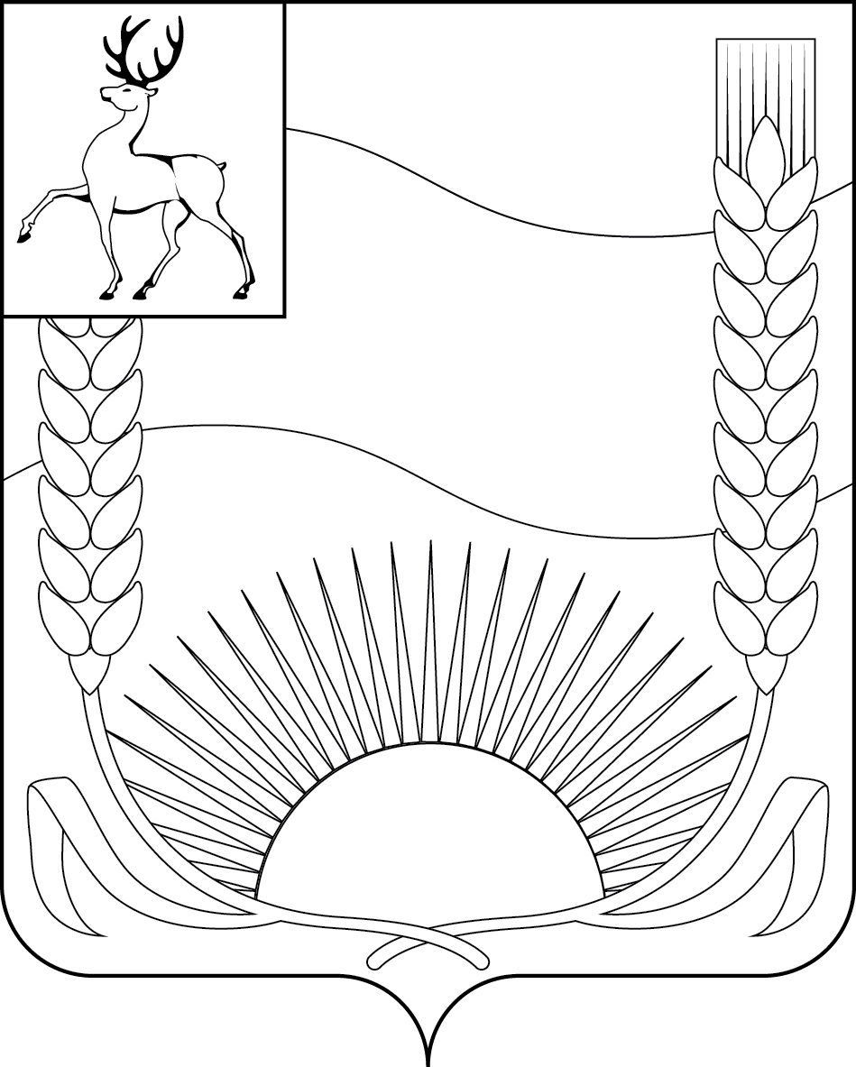  АДМИНИСТРАЦИЯ  Бутурлинского муниципального района  Нижегородской области  Управление образования,  молодежной политики и спорта  ул. Ленина, 106 р.п. Бутурлино 607440  Телефон / факс 5-23-13  roo@adm.but.nnov.ru  от 17.01.2018г. № 52  на № _______________от ________ | Руководителям  общеобразовательных  организаций
Об организационно-территориальной
схеме проведения ГИА-9

Управление образования, молодежной политики и спорта администрации Бутурлинского муниципального района (далее – управление образования) направляет приказ министерства образования Нижегородской области от 26.12.2017 № 2927 «Об утверждении организационно-территориальной схемы проведения государственной итоговой аттестации по образовательным программам основного общего образования в Нижегородской области в 2018 году» и рекомендует:
1. Руководителям общеобразовательных организаций, реализующих программы основного общего образования:
1.1. При подготовке и проведении государственной итоговой аттестации по образовательным программам основного общего образования (далее – ГИА-9) руководствоваться вышеназванным приказом.
1.2. Довести нормативные правовые документы по проведению ГИА-9 до участников образовательного процесса.
1.3. В целях информирования граждан о порядке проведения ГИА-9 довести под роспись обучающихся и их родителей (законных представителей) и разместить на сайте образовательного учреждения следующую информацию:

- о сроках и месте подачи заявлений на прохождение ГИА-9 по учебным предметам – до 31 декабря;
- о сроках проведения ГИА- 9 – до 1 апреля;
- о сроках, местах и порядке подачи и рассмотрения апелляций – до 20 апреля;
- о сроках, местах и порядке информирования о результатах ГИА-9 – до 20 апреля.
1.4. Осуществлять сбор сведений об участниках ГИА-9, лицах, привлекаемых к проведению ГИА-9 и передавать информацию в управление образования в установленные сроки.
1.5. Направлять распорядительным актом своих работников в составы организаторов ППЭ, членов предметных подкомиссий, технических специалистов.
Срок подачи заявлений обучающимися 9-х классов с указанием перечня экзаменов заканчивается 1 марта 2018года.

Приложения: на 16 л.

Начальник В.В.Козлов

М.Е.Филимонова
(72) 52334

